Gorenje sorgt für kühle Getränke während der Fußball-WM
Engagement im Sportbereich bringt auch österreichischen Kunden Vorteile

Die Fußball-Weltmeisterschaft ist angepfiffen. Erfahrungsgemäß sind damit in den nächsten Wochen auch steigende Absatzzahlen für Lebensmittel und Brauereiprodukte zu erwarten. Gorenje sorgt als „Official Partner“ dafür, dass das WM-Bier vor Ort und in unseren Wohnzimmern immer die richtige Temperatur hat. Das Sport-Engagement des erfolgreichen Haushaltsgeräteherstellers geht aber über das Großereignis hinaus.

Wien, 22.11.2022 – 32 Teams kämpfen bis 18. Dezember um den Weltmeistertitel im Fußball. Insgesamt finden 64 Partien statt, zu denen die FIFA fünf Milliarden TV-Zuschauer und über eine Million Fans in den Stadien erwartet. Dank der Kühl- und Gefriergeräte von Gorenje können die Fans jederzeit mit optimal temperierten Lebensmitteln versorgt werden.

Top-Features in WM-Stadien und heimischen Haushalten

Dafür sorgt nicht zuletzt die spezielle technische Ausstattung der Produkte. Mit der IonAir-Technologie werden negativ geladene Ionen in den Geräten verteilt – sie neutralisieren Gerüche und sorgen für eine gleichmäßige Kühlung. Das System „NoFrost Plus“ unterbindet die Eisbildung. Und das Feature „AdaptTech“ steuert mit Sensor und Memory-Funktion je nach Nutzungsgewohnheiten der Besitzer die Temperatur im Kühlschrankinneren.

Breit gestreut: Weitere Aktivitäten im Sportsponsoring

Neben der Herren-WM hat Gorenje auch die Frauenfußball-EM im Sommer dieses Jahres unterstützt. Im Herbst wurde bekanntgegeben, dass der Haushaltgeräteproduzent zudem neuer Premiumpartner der Handball-Champions-League wird.

Gorenje Austria ist außerdem Sponsor von Marcos Nader – der 32-Jährige ist Österreichs derzeit erfolgreichster Boxer und ehemaliger IBF International Champion im Mittelgewicht. „Diese Beispiele zeigen, dass wir uns im Sport breit aufstellen. Und dass wir dieses Engagement als Teil unserer sozialen Verantwortung sehen“, erläutert Andreas Kuzmits, Geschäftsführer von Gorenje Austria.

Fußballerlebnis mit Smart-TV-Geräten von Hisense

Bei der Fußball-WM ist übrigens auch der Mutterkonzern von Gorenje, die Hisense-Gruppe präsent. Der Unterhaltungselektronik-Produzent tritt in Katar als offizieller Sponsor auf. Besitzer von Hisense-TV-Geräten mit dem Smart-TV-Betriebssystem VIDAA profitieren vom Angebot FIFA+. Der Streamingdienst bietet Live-Matches, On-demand-Programme, Analysen und viele Reportagen über und rund um die WM.
-------------------------

Über Gorenje Austria
Gorenje ist einer der größten Hersteller von Haushaltsgeräten in Europa. Gorenje Austria besteht mit eigenem Standort seit 1975, die Zentrale befindet sich in Wien. Die österreichische Niederlassung verzeichnete im Jahr 2021 31,7 Millionen Euro Umsatz, der Marktanteil im Bereich der Haushaltsgroßgeräte beträgt aktuell 4,8 Prozent. Das Produktsortiment umfasst Kühl-/Gefriergeräte, Waschmaschinen, Waschtrockner und Wäschetrockner, Geschirrspüler, Küchengeräte, Küchen- und Haushaltskleingeräte, Warmwasserspeicher sowie Klimageräte.

Gorenje ist außerdem ein verlässlicher Partner im Einbaubereich (Backöfen bzw. Herde, Kochfelder, Dunstabzugshauben, Mikrowellen) und somit ein Vollsortiment-Anbieter für den Haushalt.

2018 wurde das Unternehmen ein Teil der Hisense Europe Group. Gorenje Austria profitiert somit vom Zugang zu den Ergebnissen umfangreicher F&E-Aktivitäten des Mutterkonzerns. Hisense, in China beheimatet und einer der weltweit führenden Hersteller von Unterhaltungselektronik, betreibt 16 Zentren für Forschung und Entwicklung. Rund fünf Prozent des Gesamtumsatzes von 27 Milliarden US-Dollar werden investiert, um in allen Produktsegmenten ein Vorreiter für technologische Innovationen zu bleiben.

Bildinformation
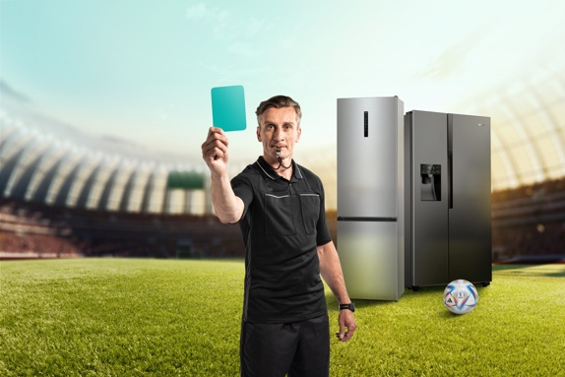 | Eine Million Zuschauer werden während der Fußball-WM in den Stadien erwartet. Die nötigen Versorgungsgüter werden in Kühlgeräten von Gorenje aufbewahrt.  © Gorenje Austria
 | Gorenje ist bei der Fußball-WM 2022 offizieller Sponsor für Kühlgeräte und Kühl-Gefrier-Kombinationen.  © Gorenje Austria

Ihre Ansprechpartner:innen

Kontakt:  Yvonne Wohlfahrt  Gorenje Austria HandelsGmbH  T: +43 660 9293866  yvonne.wohlfahrt@gorenje.com | Kontakt für Presseanfragen:  Mag. Daniel Holzbauer  plenos – Agentur für Kommunikation  T: +43 676 83786277  daniel.holzbauer@plenos.at

